№ 387 от 31.10.2024

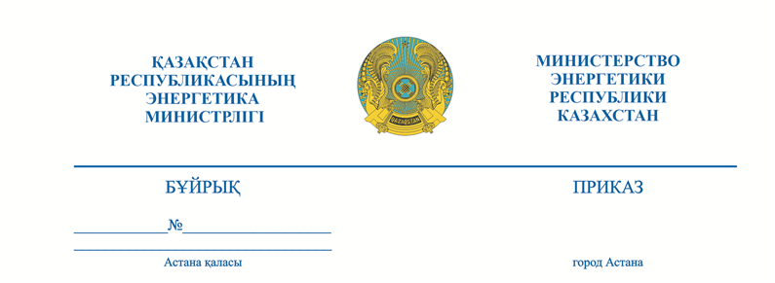

**Отын-энергетика кешенін басқарудың бірыңғай мемлекеттік жүйесінің жұмыс істеу қағидаларын бекіту туралы**

«Электр энергетикасы туралы» Қазақстан Республикасы Заңы 5-бабының 6-1) тармақшасына сәйкес, **БҰЙЫРАМЫН:**

1. Қоса беріліп отырған Отын-энергетика кешенін басқарудың бірыңғай мемлекеттік жүйесінің жұмыс істеу қағидалары бекітілсін.

2. Қазақстан Республикасы Энергетика министрлігінің Цифрландыру департаменті осы бұйрықты 3 (үш) жұмыс күні ішінде Қазақстан Республикасы Энергетика министрлігінің интернет-ресурсында орналастырсын.

3. Осы бұйрықтың орындалуын бақылау жетекшілік ететін Қазақстан Республикасының энергетика вице-министріне жүктелсін.

4. Осы бұйрық 2025 жылдың 1 шілдесінен бастап күшіне енеді.

**Министр А. Сәтқалиев**

**Согласовано**

28.10.2024 18:09 Ережепова Нургуль Саяновна

30.10.2024 15:29 Анисимов Алексей Сергеевич

30.10.2024 15:42 Туртбаев Алмат Мирамович

30.10.2024 15:44 Арынбек Нұржігіт Сәрсенбайұлы

30.10.2024 15:51 Зейноллов Диас Асылбекович

30.10.2024 16:21 Боранбай Кумусай

30.10.2024 16:35 Есимханов Сунгат Куатович

**Подписано**

30.10.2024 18:04 Саткалиев Алмасадам Маиданович

